Ders 17 5 Kasım 2007
Ültimatomlar ve Pazarlık
2 oyuncu, 1 ve 2 $1
1, 2’ye “al ya da vazgeç“ teklifi yapabilir (s, 1-s)
2 teklifi kabul edebilir (s, 1-s)
Veya 2 teklifi reddedebilir (0, 0)

GDÇ (99¢, 1¢) veya (100, 0)
2 periyod pazarlı $1
Devre 1 Oyuncu 1, 2’ye bir teklif yapar (s’, 1-s’)
Oyuncu 2 kabul edebilir (s’, 1-s’)
Eğer 2 reddederse

Devre 2 2, 1’e teklif yapar (s², 1-s²)
1 kabul edebilir (s², 1-s²)
Eğer reddederse (0, 0)
İskonto etme $δ δ < 1
(90¢)

 | Teklif veren | Teklif alan
1 devre | 1 | 0
2 devre | (1-δ) | δ
3 devre | 1-δ(1-δ) | δ(1-δ)
4 devre | 1-δ(1-δ(1-δ)) | δ(1-δ(1-δ))
 | 1-δ+δ²-δ³ | δ-δ²+δ³
10 devre | 1-δ+δ²-δ³…+δ⁸-δ⁹

Eğer oyuncu 1 2’ye > δ.1 teklif ederse 2 kabul eder
Eğer oyuncu 1 2’ye < δ.1 teklif ederse 2 reddeder

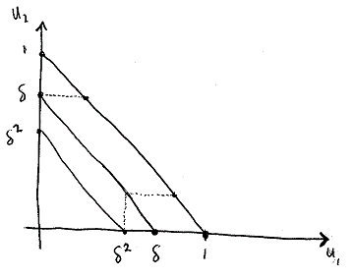
1 devre
3 devre
2 devre
3 devre
- 1 teklif yapar kabul edilirse biter
eğer ret ise
- 2 teklif yapar kabul edilirse biter δ
eğer ret ise
- 1 teklif yapar kabul edilirse (0, 0) δ.δ = δ²

<<geometrik serileri çözmek >>
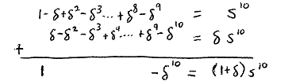

Kuvvet değil sadece üstsimgedir
üs kuvvettir
$$S^{10}=\frac{1-δ^{10}}{1+δ}$$

$${1-S}^{10}=\frac{-δ^{10}}{1+δ}$$

0
0

$S^{∞}=\frac{1-δ^{∞}}{1+δ}$ $1-S^{∞}=\frac{-δ^{∞}}{1+δ}$

$S^{∞}=\frac{1}{1+δ}$ $1-S^{∞}=\frac{}{1+δ}$

Hızlı teklifler varsayalım, yani δ ≅ 1
δ 1 => s = ½, 1-s = 1/2

SONUÇ (değişen teklifler pazarlığı)
- Eşit paylaşım eğer
  - Potansiyel olarak sonsuza kadar pazarlık edilebilirse
  - δ 1, iskonto etmek yok veya hızlı teklifler
  - Aynı iskonto oranı δ₁ = δ₂
(ödevde enetiyoruz)
- İlk teklif kabul edilir (dengede pazarlık yapılmaz) pastanın değeri ve zamanın değeri biliniyor varsayılırsa

<< fakirler pazarlıkta daha kötü yaparlar >>
<< değerlemeler bilinmiyorsa, bazen etkin bir anlaşmayı hayat geçirmede başarısız olursunuz >>
(etkinlik şu yönde satın alanın değerlemesi > satanın değerlemesi >>

